Aufgabe 2_1

Implementieren Sie bitte die Datenbank „Supermarkt“:

Datenbank-Schema:
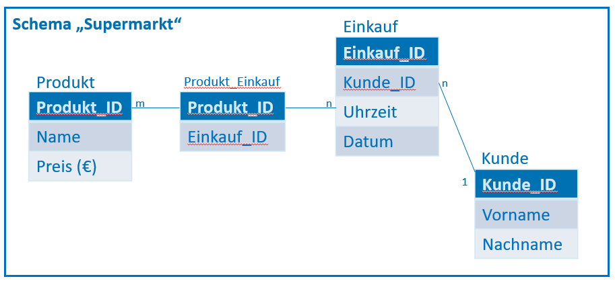

Die einzutragenden Daten:
